Manual de usuario

Implementación Banner
Alumno General

Versión | Fecha | Elaborado | Descripción del Cambio
1.0 |  |  | Documento Inicial

Contenido

I. Conceptos generales 3
1. ¿Quién es un alumno para la Institución? 3
2. ¿Quién es un alumno en Banner? 3
3. El módulo de Estudiante General permite mantener información académica de los alumnos​ 3
II. Información General del Alumno 4
1. Estudiante 5
2. Currículums 6
3. Plan de Estudios 7
4. Actividades 8
5. Veterano 8
6. Comentarios 8
7. Status Académico y graduación 8
8. Miscelánea 8
III. Resumen General del Alumno 8
IV. Información Adicional del Alumno 10

Conceptos generale s

¿Quién es un alumno para la Institución?
Todo alumno que está matriculado en algún producto de la institución

¿Quién es un alumno en Banner?
Es alumno la persona que tiene un registro en SGASTDN. Lo normal es que el registro se genere desde admisión una vez que el solicitante acepta ingresar a la institución. (Código 35 en SAADCRV).​

El módulo de Estudiante General permite mantener información académica de los alumnos​
La información que se puede analizar en los diversos bloques de cada forma son los siguientes:
- Cambios de programa​
- Cambios de turno​
- Cambios de campus​
- Periodo Catálogo​
- Tipos de Alumno​
- Estatus de Alumnos: del programa, study path, institución​
- Tipo de Admisión​
- Rate (cuotas para mensualidades)​
- Información sobre la carrera del alumno, actividades, comentarios​

A continuación se procederá a explicar cada forma con sus respectivos bloques:

Información General del Alumno
Se obtiene a través de la opción SGASTDN.
Se coloca el ID (o se realiza la búsqueda del mismo), se elige el periodo en consulta y damos clic en “IR”.
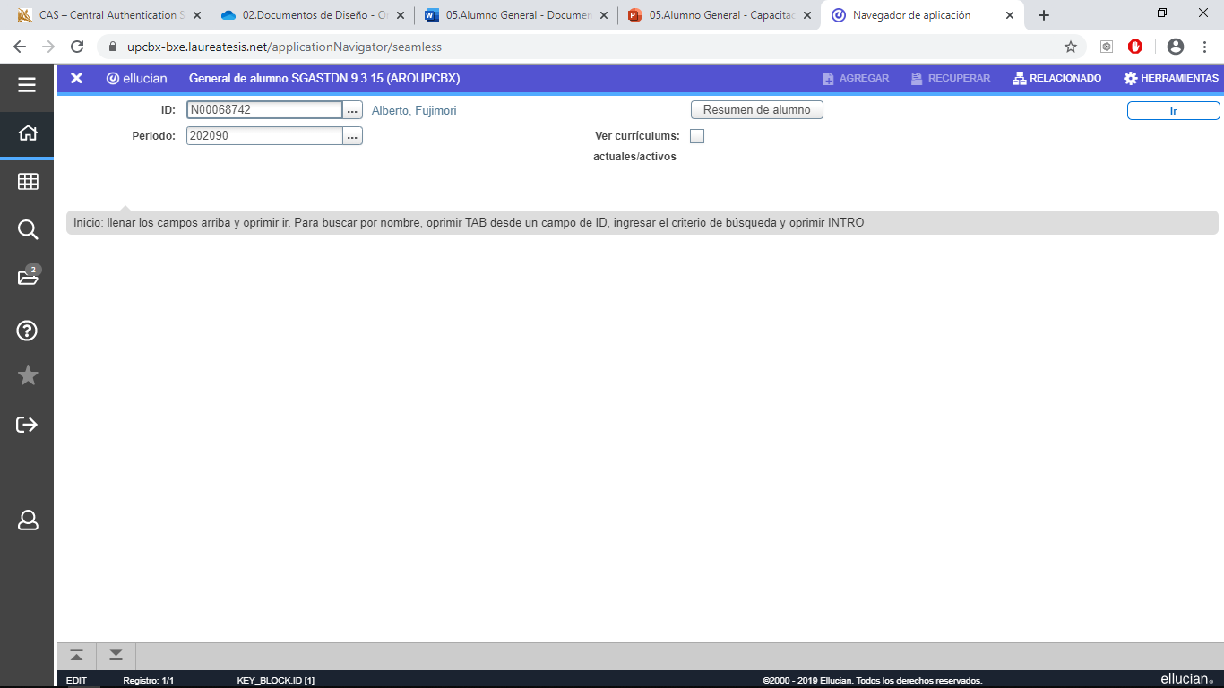
Luego tendremos los siguientes bloques:

Estudiante
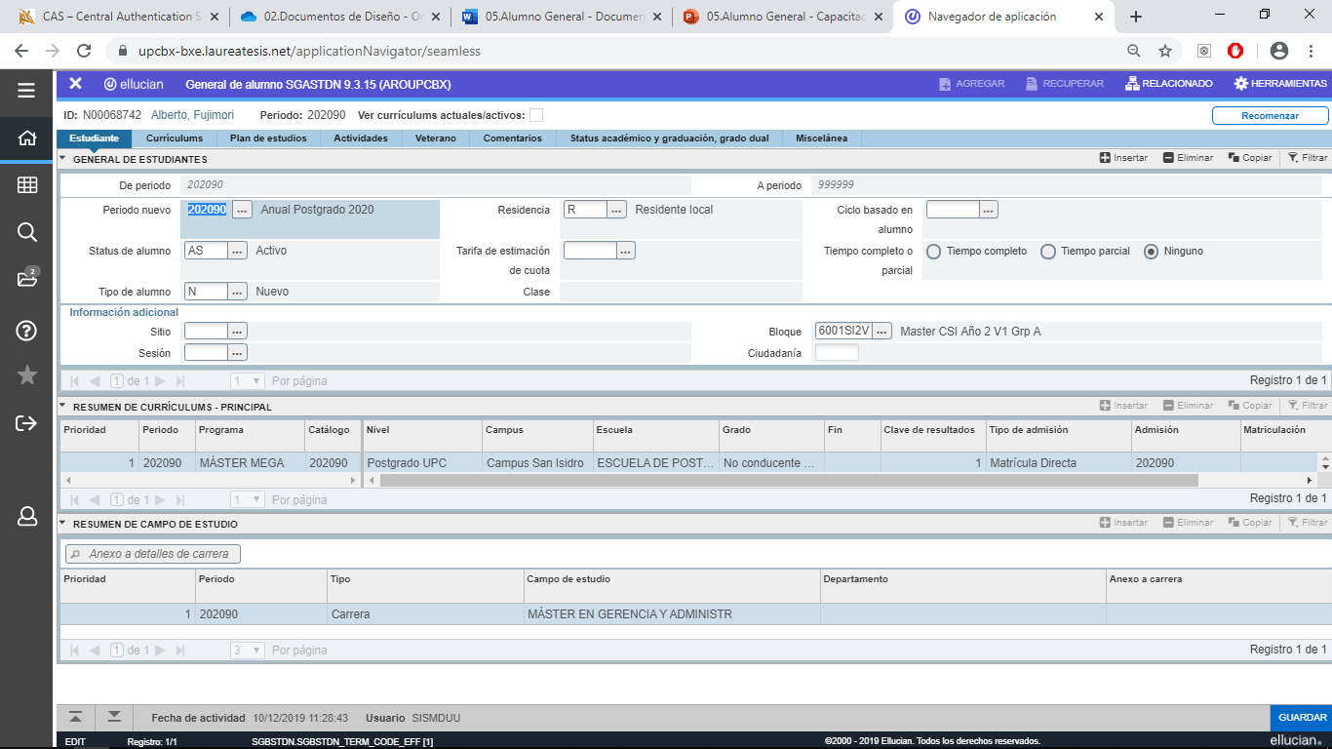
Campos a tener en cuenta:
- General de Estudiantes
  - Periodo
  - Status del Alumno
  - Tipo de Alumno
  - Residencia
  - Información Adicional
    - Bloque (en caso de aplicar)
- Resumen de Currículum – Principal
  - Muestra la información del programa al que está inscrito y está ordenado por prioridad
- Resumen de Campo de Estudio
  - Muestra el nombre del Programa

Currículums
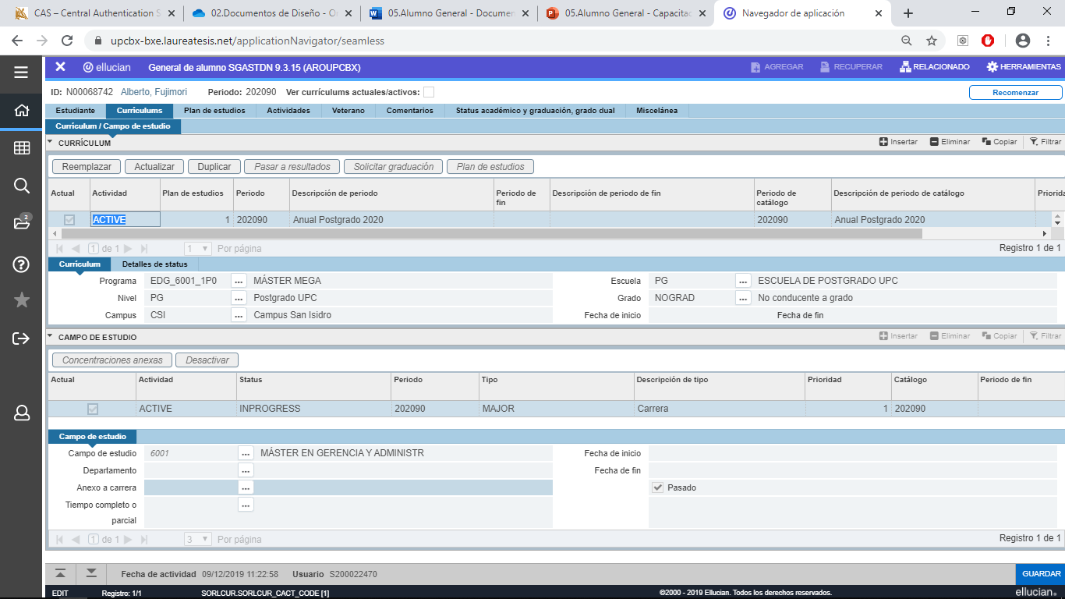
Campos a tener en cuenta:
- Currículum
  - Muestra la información del programa, nivel, campus, escuela y grado
  - El botón “Actualizar” copia el curriculum actual del alumno y lo convierte en inactivo, creando un nuevo registro con todos los datos del curriculum anterior. Esto permite al usuario realizar cambios sin tener que ingresar nuevamente todos los datos.​ Se utilizará para realizar cambios de periodo catálogo, tipo de alumno, tipo de admisión. Podría ser usado también para cambios de major en un mismo programa, agregar minor, etc.​
  - El botón “Ingresar” agrega un nuevo registro de currículo en blanco. Esto permite al usuario ingresar un nuevo programa para que el alumno tenga concurrencia o registrar un cambio de programa a partir de un periodo.​
  - Se utiliza para cambio de programa sin afectar la cuenta corriente y para concurrencia de programas a partir de un periodo.​
- Campos de estudios
  - Muestra la información del nombre del programa

Plan de Estudios
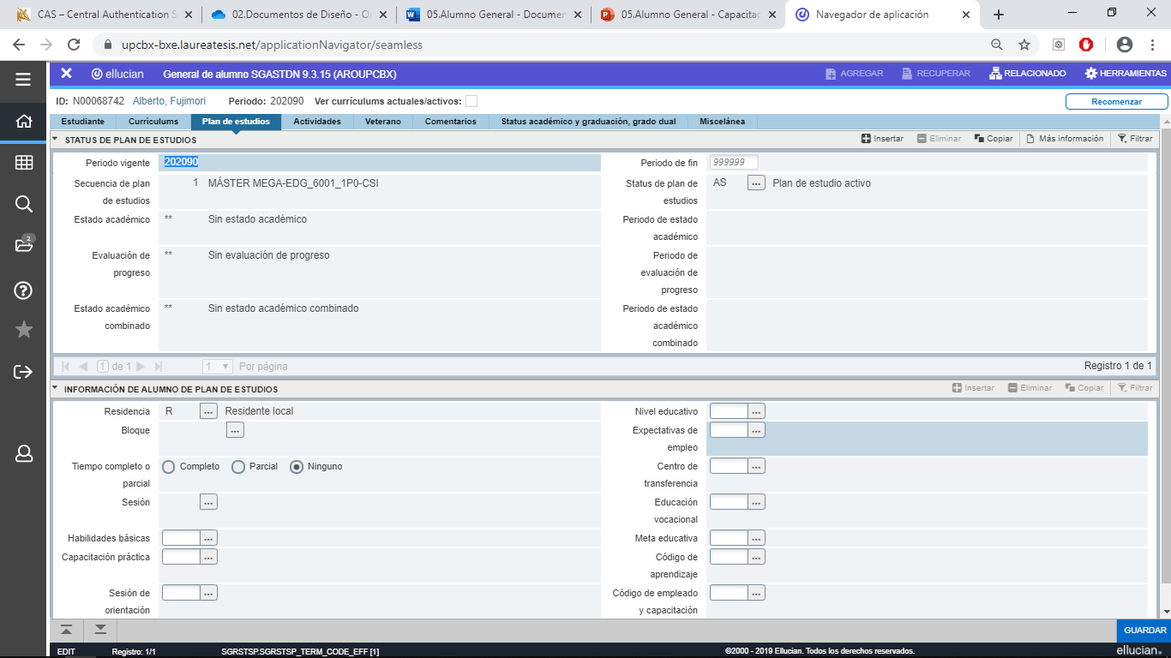
Campos a tener en cuenta:
- Estatus de Plan de Estudios
  - Periodo Vigente
  - Secuencia de Plan de Estudios
  - Status de Plan de Estudios
- Información de Alumnos de Plan de Estudios
  - Residencia

Actividades
No aplica.

Veterano
No aplica.

Comentarios
No aplica.

Status Académico y graduación
No aplica.

Miscelánea
No aplica.

Resumen General del Alumno
Se obtiene a través de SGASTDQ.
Se puede realizar la búsqueda a través del ID y periodo.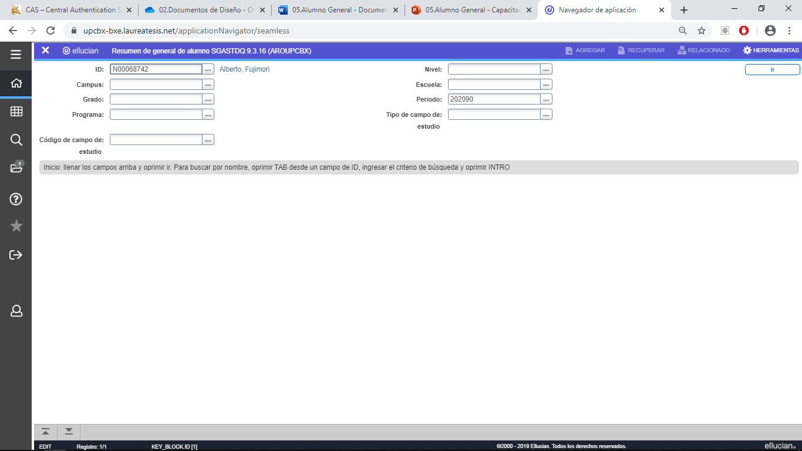
Luego nos aparece la siguiente pantalla:
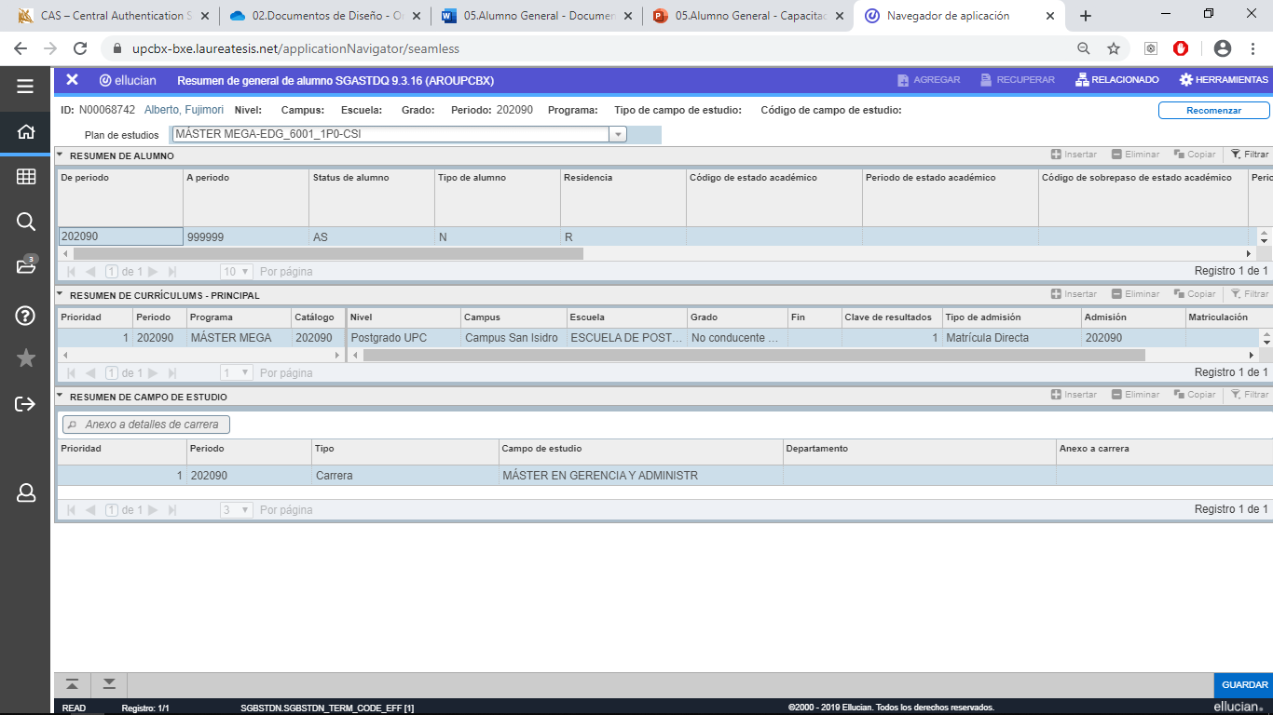
En esta pantalla se puede observar el resumen general del alumno, periodo, programa, etc.

Información Adicional del Alumno
Se obtiene a través de SGASADD.
Se realiza la consulta a través del ID y periodo.
Obtenemos la siguiente pantalla:
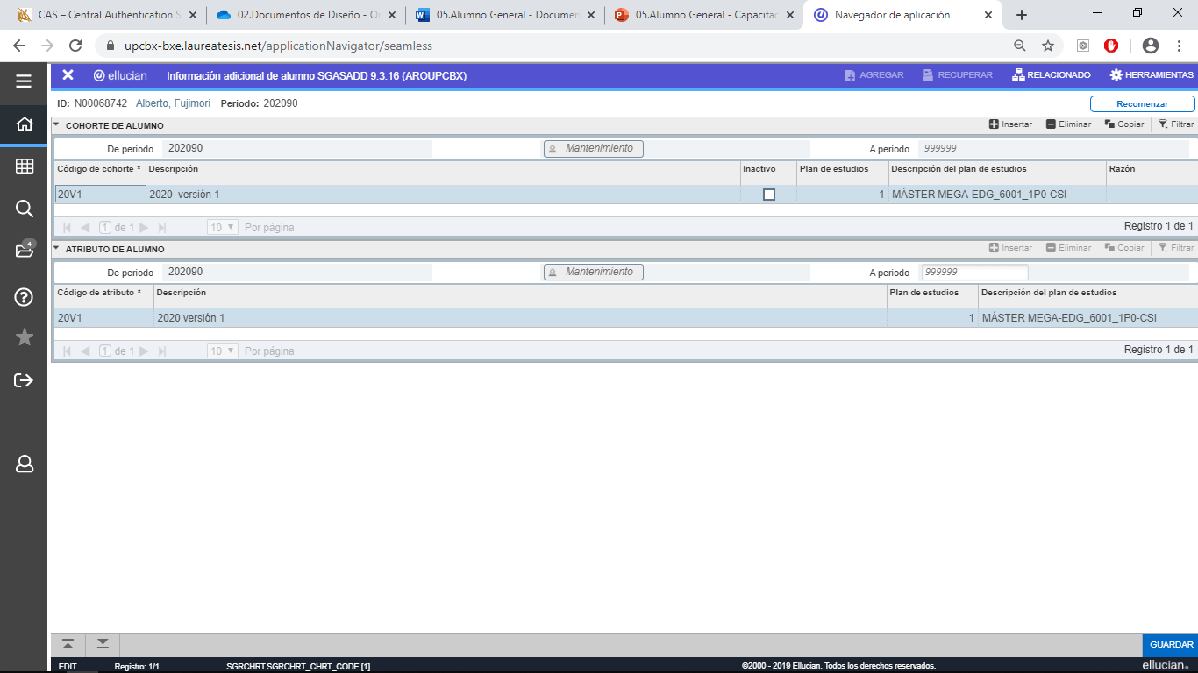
Campos a tener en cuenta:
- Cohorte: Se refiere a un conjunto de individuos que comparten algunas características. El uso de cohorte nos permite el estudio de la evolución de la matrícula de un mismo grupo educativo, a lo largo de los años y en un ciclo curricular determinado.​

